**Manual Proyecto-Servidor.**

Indicé:

1. Menú principal.
2. Apartado Usuario.
   1. Añadir Usuario.
   2. Mostrar Usuario.
   3. Eliminar Usuario.
3. Apartado Libro.
   1. Ver todos los Libros.
   2. Añadir Nuevo Libro.
   3. Editar Libro.
   4. Eliminar Libro.
4. **Menú Principal.**

En el menú principal podemos ver todos los botones creados de los diferentes apartados. Todos estos botones se encuentran en la URL localhost:9090 si lo tenemos así en nuestra configuración en la parte de properties.

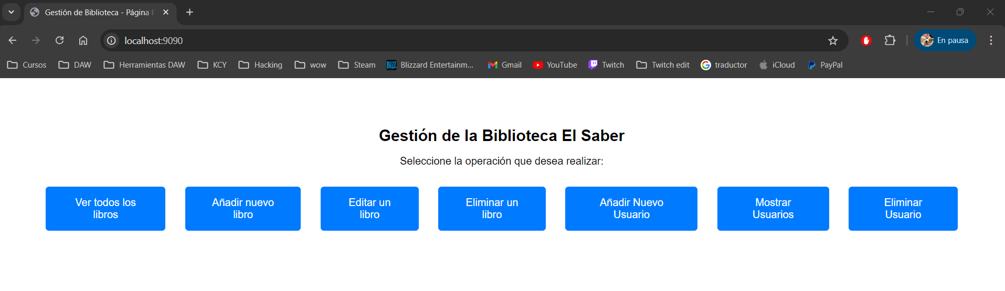

1. Apartado Usuario.

En el apartado de usuario, se divide en tres botones simple:

1. Añadir Usuario
2. Mostrar Usuario
3. Eliminar Usuario
   * 1. Pulsando al botón de añadir usuario, cambiara el enlace y se le añadirá el enlace al que está vinculado ese botón para mostrar el html con sus inputs etc. correspondientes.

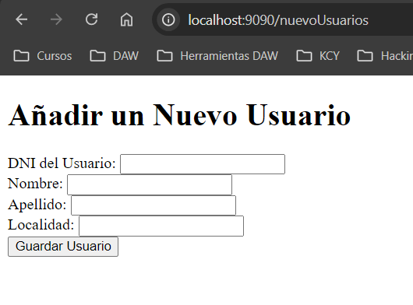

Al rellenar este formulario y darle al botón nos redirecionara a otro enlace más vinculado a nuestro html.

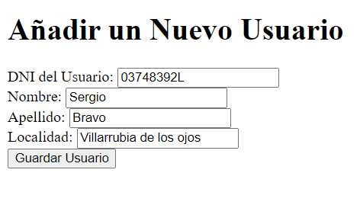

Y nos llevara al índex /Usuario que es donde se almacenarían los usuario.

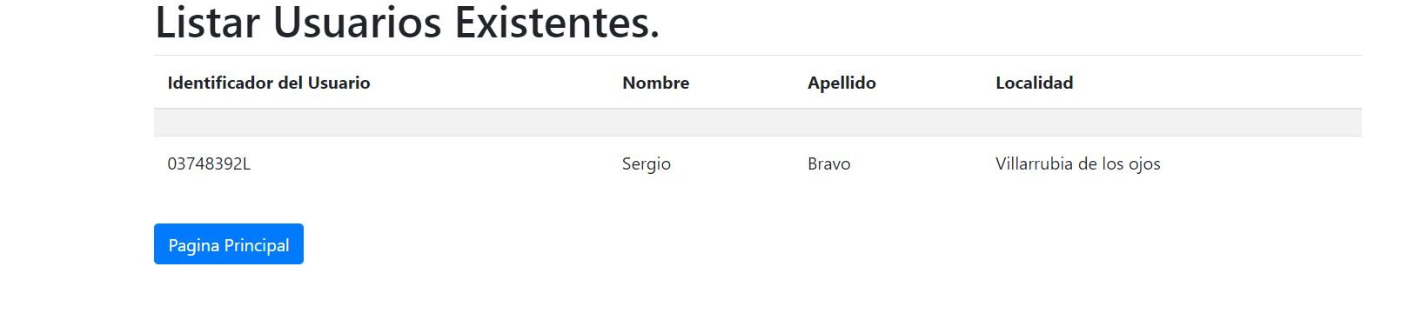

Si le damos a Página principal volveremos a nuestro índex raíz, para usar cualquier otra opción posible.

Ahora, si le damos a mostrar usuarios nos saldrá el creado y aparte nos dará ciertas opciones para eliminar y editarlo.

Enseño el ejemplo de libros porque es el que tenía bien formada y funcional.

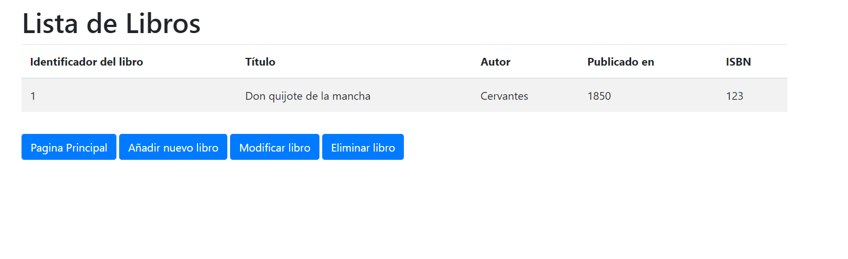

Aquí hemos agregado un libro, y tenemos varios botones para elegir la que más nos convenga, en este caso eliminaremos ese libro.

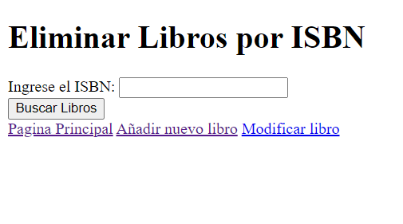

Nos pedirá el ISBN para poder buscar ese libro ya que puede haber libros repetidos pero con diferente ISBN,

Una vez puesto el ISBN correctamente, buscara el libro y lo eliminara, así mostrando todos los libros restantes.

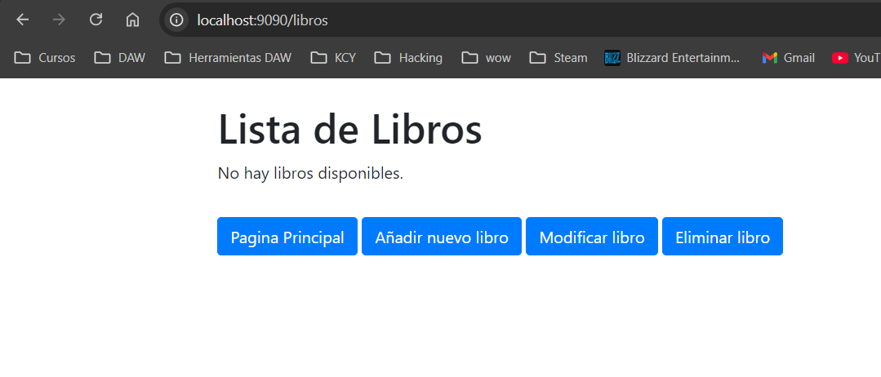

Como se puede ver, cada botón que pulsamos cambie el enlace, ya que cada botón está vinculado a un html distinto con funciones distintas.